Lunes
11
de Octubre

Educación Preescolar
Educación Socioemocional

A mí me gusta

Aprendizaje esperado: Reconoce y expresa características personales: Su nombre, cómo es físicamente, qué le gusta, qué no le gusta, qué se le facilita y qué se le dificulta.

Énfasis: Qué le gusta y qué no.

¿Qué vamos a aprender?

Aprenderás a identificar qué cosas son las que te gustan y cuáles no, qué tipo de ropa es tu favorita, que colores son tus preferidos y que animal te gusta más y por qué.

Es importante que reconozcas que las niñas, los niños y las personas tienen diferentes gustos.

Pide a un adulto que te acompañe, él o ella podrán ayudarte a desarrollar las actividades y a escribir las ideas que te surjan.

¿Qué hacemos?

Para ayudarte a reconocer que es lo que te gusta, realiza la siguiente actividad, busca en casa una hoja blanca o tú cuaderno donde puedas registrar y un lápiz, mientras los encuentras escucha y disfruta la siguiente canción.

- Así soy yo.

https://aprendeencasa.sep.gob.mx/multimedia/RSC/Audio/202110/202110-RSC-Bi3p4su0h2-P_7.2CancinAssoyyo.mp3

¿Qué te pareció la canción, te gusto? Muy bien, ahora con mucho cuidado dobla tu hoja a la mitad y no olvides que deberá quedar pareja de los dos lados.

Con ayuda de mamá o papá dibuja con tu lápiz una línea sobre el doblez.

En una mitad como tú puedas dibuja o escribe cuál es tu animal favorito y pregunta a mamá o papá cuál es su animal favorito y por qué les gusta tanto.

En la otra mitad de la hoja como te sea posible registra cuál es tu color preferido y porqué te gusta tanto, que es lo que te hace sentir o pensar.

En los siguientes videos escucharás los colores que les gustan a algunas niñas y niños como tú y porque son sus preferidos.

https://youtu.be/4EuBS2Tc5xQ
https://youtu.be/SWjFCg26Geg
https://youtu.be/imEP6Hfcal0

En este último video observa y conoce lo que les gusta hacer a algunas niñas y niños como tú, pide a quien te acompañe que lo detenga en el minuto 4:36

- Momentos para recordar de lo que me gusta hacer en Once Niños.
https://youtu.be/jDUZj-xITeE

Cómo pudiste observar en el video Renata y Jonás tienen gustos diferentes, a Jonás le gusta dibujar aves y darle de comer a las palomas y a Renata le gusta ir al parque a patinar y jugar con su perro.

El Reto de Hoy:

Pide a mamá o papá que te ayuden a crear tu cofre del tesoro, en el guarda los objetos que más te gusten y comenta con ellos porqué los elegiste, seguramente les parecerá interesante.

¡Buen trabajo!

Gracias por tu esfuerzo.

Para saber más:
Lecturas

https://www.conaliteg.sep.gob.mx/

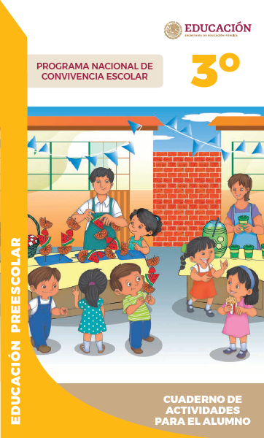
https://www.gob.mx/cms/uploads/attachment/file/533089/PREESCOLAR_Cuaderno_PNCE_2019.pdf

